**REPUBLIQUE TUNISIENNE**

Ministère de l’Enseignement Supérieur et

de la Recherche Scientifique

# *Université de Gabès*

**المدرسة الوطنية للمهندسين بقابس**

**قسم هندسة الإتصالات والشبكات**

**Ecole Nationale d’Ingénieurs de Gabès**

**Département de Génie des Communications & des Réseaux**

ENIG

**Réalisé par : Ibtissem Aloui**

**Encadrant :Mm.Aida Zaier**

|  |  |
| --- | --- |
| Année **U**niversitaire : **2023/2024** | GCR |

**Rapport de Visite**

**Sommaire**

**Introduction Générale**

Chapitre 1 :Eo Data Center

1. Présentation de l’entreprise

2. Branches et Matériels observés

3. Fonctionnement et téchnologies déployées

Chapitre 2 :Onetech Group

1. Présentation de l’entreprise

2. Branches et Matériels observés

3. Fonctionnement et téchnologies déployées

Chapitre 3 :Adactim

1. Présentation de l’entreprise

2. Branches et Matériels observés

3. Fonctionnement et téchnologies déployées

**Conclusion Générale**

**Bibliographie**…………………………………………………………………………………...

**Liste des Figures**

Matériels observés en Eo Data Center

Présentation de l’entreprise Onetech

Fin de Visite à Onetech

Présentation de Adactim

Fin de visite de chez Adactim

**Introduction Générale**

À l'ère de la numérisation croissante de nos sociétés, les infrastructures technologiques jouent un rôle crucial dans le fonctionnement des entreprises et des organisations à travers le monde. Au cœur de cette transformation se trouvent les technologies de l'information (IT), qui englobent une vaste gamme de services, de systèmes et d'infrastructures dédiés à la gestion, au stockage et à la transmission des données. En tant qu'étudiants en deuxième année du cycle d'ingénieurs en génie des communications et des réseaux, nous avons eu l'opportunité unique de plonger au cœur de ce domaine en visitant trois entreprises de renom dans le secteur de l'IT : Eo Data Center, Onetech Group et Adactim.

Notre visite d'entreprise visait à explorer les différentes facettes de l'industrie de l'IT, en mettant l'accent sur les infrastructures de communication et les réseaux, ainsi que sur les solutions technologiques innovantes développées par ces entreprises. Nous avons cherché à comprendre les défis auxquels elles sont confrontées dans un environnement en constante évolution, ainsi que les stratégies qu'elles déploient pour rester compétitives sur le marché mondial. Cette expérience nous a permis d'acquérir des connaissances pratiques et une perspective concrète sur les applications réelles de nos études en génie des communications et des réseaux.

Dans ce rapport, je présenterai une analyse approfondie de notre visite d'entreprise, en mettant en lumière les forces, les faiblesses et les stratégies de chaque entreprise visitée. Je vais examiner les principaux enseignements tirés de cette expérience et leur pertinence pour mon parcours académique et professionnel. Enfin, je discuterai des perspectives futures de l'industrie de l'IT et des défis à venir pour les ingénieurs en génie des communications et des réseaux.

**Chapitre 1  :Eo Data Cente**

**1-Présentation de l’entreprise**

EO Datacenter est la première infrastructure neutre et certifiée en Afrique du Nord offrant des solutions fiables, sécurisées et flexibles d’hébergement d’infrastructure IT en mode production ou backup. EO Datacenter mise sur le positionnement géographique de la Tunisie, à la fois au centre de la méditerranée et au sommet de l’Afrique, pour devenir un carrefour d’échanges data du bassin euro-méditerranéen et du continent. EO Datacenter est membre de l’écosystème EO qui regroupe des sociétés fournissant des services sur mesure aux Entreprises pour la gestion de leurs infrastructures.

Parmi ses références: IBM , Association Tunisienne d’internet, Orange Tunisie, Tunisie Telecom. [1]

**2- Branches et Matériels Observés**

Lors de ma visite au centre de données Eo, j'ai pu constater deux principales activités : la gestion des centres de données et la fourniture de services d'hébergement. En matière de gestion des centres de données, l'entreprise possède une infrastructure remarquable avec des salles serveurs ultra sécurisées, des systèmes de refroidissement performants et une redondance électrique qui garantit la continuité des opérations. Concernant les services d'hébergement, j'ai remarqué une large gamme d'offres, allant des serveurs dédiés aux services de cloud computing, répondant à divers besoins des clients en termes de capacité, de performance et de sécurité.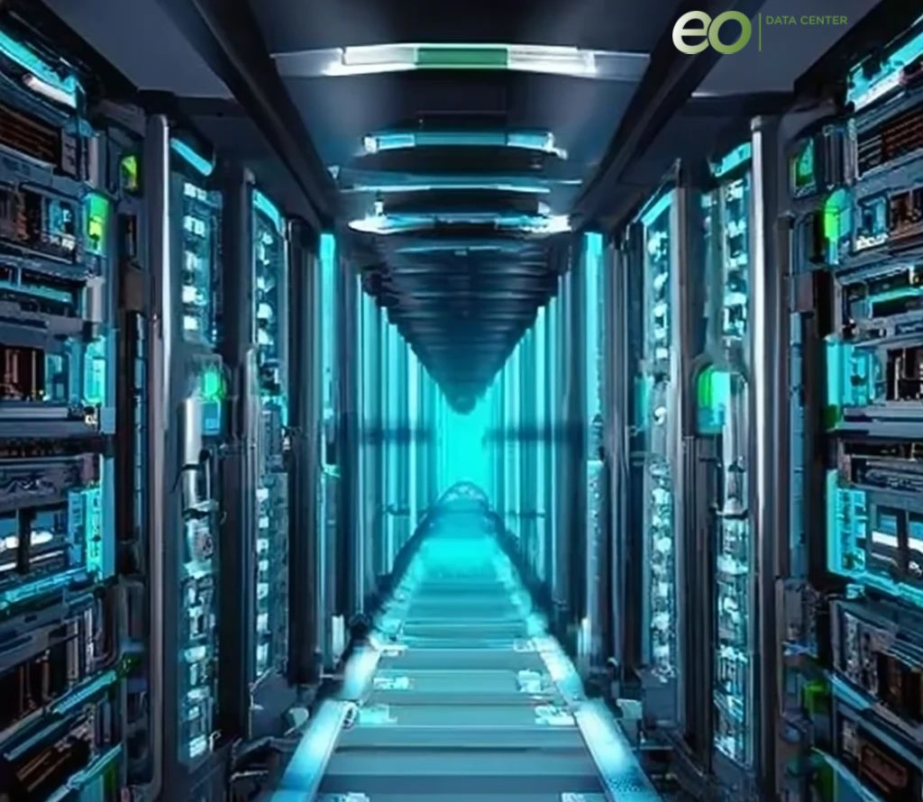

Figure 1Matériels observés en Eo Data Center

**3- Fonctionnement et Technologies Déployées**

Chez Eo Data Center, l'opérationnalisation des centres de données s'appuie sur des pratiques avancées de gestion des infrastructures et de maintenance préventive. J'ai été particulièrement impressionné par l'efficacité des systèmes de surveillance en temps réel et des mécanismes de gestion des incidents, assurant une disponibilité optimale des services. En outre, l'entreprise investit constamment dans des technologies de pointe, telles que la virtualisation, le stockage défini par logiciel (SDS) et des solutions de sécurité avancées, afin de rester à la pointe du secteur et de répondre aux exigences croissantes de ses clients en termes de performance et de sécurité des données.

**Chapitre 2  : Onetech Group**

**1-Présentation de l’entreprise**

One TECH est un groupe industriel privé opérant à la fois sur les marchés locaux et internationaux. Le groupe est principalement présent dans les secteurs de l'automobile, de l'énergie et de l'industrie. L'excellence industrielle de One Tech, construite au fil des années grâce à une maîtrise de la production dans l'industrie des câbles, la mécatronique (composants électroniques et assemblage, modules mécatroniques, moulage plastique) et les TIC, a conduit le groupe à se distinguer internationalement auprès de la plupart des clients les mieux notés dans ces domaines.{2] [3]

Figure 2Présentation de l’entreprise Onetech

**2- Branches et Matériels Observés**

Lors de ma visite chez Onetech Group, j'ai pu découvrir plusieurs domaines d'activité au sein de l'entreprise, notamment dans les secteurs de l'automobile, de l'énergie et de l'industrie. Dans le secteur automobile, Onetech Group se distingue par son expertise en production de composants électroniques et en assemblage mécatronique, essentiels pour les systèmes embarqués et les technologies de pointe des véhicules. Dans le domaine de l'énergie, l'entreprise joue un rôle clé en fournissant des solutions technologiques pour la gestion et l'optimisation des ressources énergétiques, contribuant ainsi à la transition vers des sources d'énergie plus durables et efficaces. Enfin, dans le secteur industriel, Onetech Group s'affirme comme un leader grâce à ses compétences en moulage plastique et sa capacité à offrir des solutions intégrées pour les besoins de fabrication. Pendant la visite, j'ai pu observer divers équipements et matériels utilisés dans ces différents secteurs, tels que des machines de production avancées, des outils de contrôle qualité et des systèmes de fabrication automatisés.

**3- Fonctionnement et Technologies Déployées**

Onetech Group accorde une priorité absolue à la gestion de son réseau informatique et à la sécurité de ses systèmes. Pour garantir un fonctionnement fluide et sécurisé, l'entreprise utilise des technologies de pointe dans ces domaines critiques.

Pour le réseau, Onetech Group s'appuie sur des solutions de mise en réseau avancées afin d'assurer une connectivité rapide et fiable entre ses différentes installations et partenaires. Cela inclut l'utilisation de réseaux locaux (LAN) et de réseaux étendus (WAN) pour connecter les sites distants, ainsi que l'adoption de technologies de commutation et de routage performantes pour garantir un flux de données optimal.

En matière de sécurité, Onetech Group applique une approche multicouche pour protéger ses systèmes des menaces internes et externes. Cela comprend l'utilisation de pare-feu et de systèmes de détection des intrusions pour surveiller et contrôler le trafic réseau, ainsi que la mise en place de politiques de sécurité rigoureuses pour limiter l'accès aux données sensibles.

De plus, l'entreprise investit dans des technologies de cryptage avancées pour assurer la confidentialité des informations échangées et stockées, ainsi que dans des solutions de gestion des identités et des accès pour garantir que seules les personnes autorisées peuvent accéder aux ressources critiques du réseau.[3]

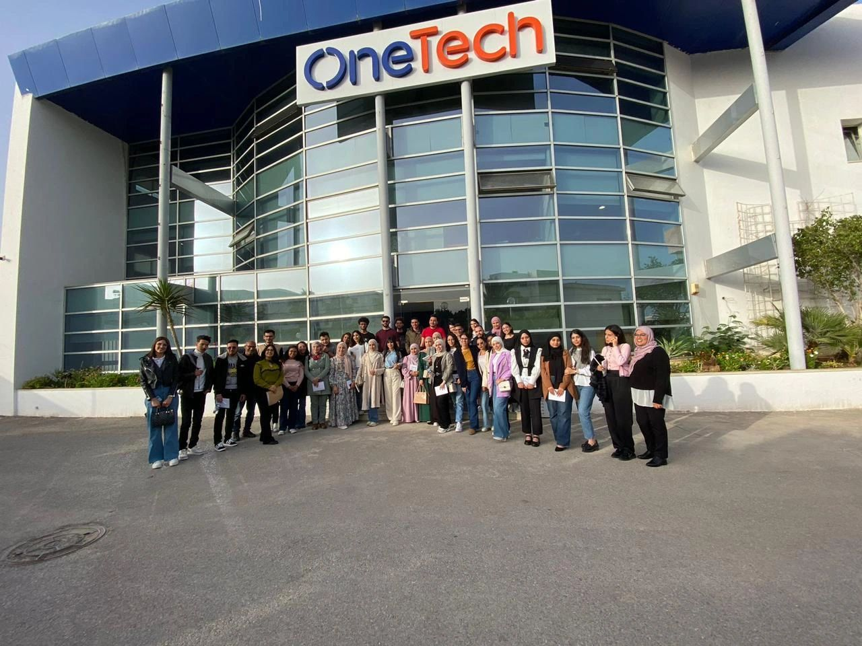

Figure 3 : Notre Visite chez Onetech

**Chapitre 3  : Adactim**

**1-Présentation de l’entreprise**

ADACTIM est un Opérateur de Services Managés spécialisé dans le Cloud, l’intégration et infogérance applicative, l’ERP et la BI, opérant à l’international via une présence en Europe, au Maghreb et en Afrique.

ADACTIM accompagne ses clients dans leurs projets de transformation métier et technologique. Nous apportons de la performance à nos clients en optimisant et en rationalisant leurs processus de gestion et d’exploitation de leurs SI et infrastructures informatiques.

A travers ses offres de Conseil et son expertise en Services Managés, ADACTIM apporte à ses clients une forte valeur ajoutée pour la mise en œuvre de solutions innovantes et l’externalisation de l’exploitation des infrastructures SI, [Cloud](https://adactim.com/cloud-services-2/) ainsi que des plateformes ERP et BI..

ADACTIM compte parmi ses clients, plusieurs intégrateurs et grands comptes européens, qui lui font confiance en lui confiant la sous-traitance nearshore d’activités d’intégration et d’infogérance pour leurs propres clients.[4]

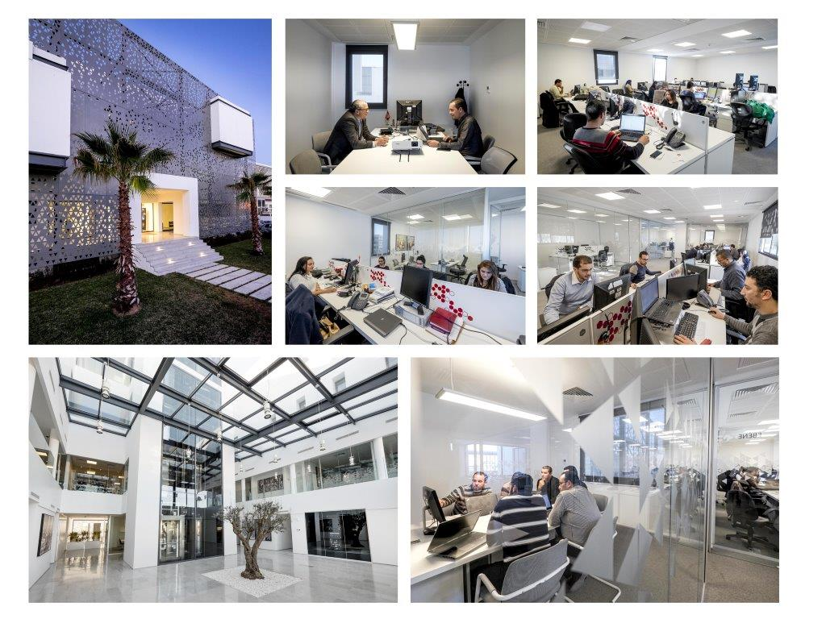

Figure 4:Présentation de Adactim

**2- Branches et Matériels Observés**

Chez Adactim, j'ai pu constater deux principales branches d'activité : la gestion de projet et les services numériques, ainsi que l'infrastructure et les réseaux. Les équipes spécialisées s'occupent de divers projets en utilisant des outils de gestion de projet en ligne et des méthodologies agiles. Dans le domaine de l'infrastructure, j'ai remarqué l'utilisation de différents équipements réseau et de technologies de virtualisation pour optimiser les environnements informatiques.

**3- Fonctionnement et Technologies Déployées**

Adactim adopte une approche agile dans la gestion de ses projets, mettant l'accent sur la collaboration entre les équipes et la flexibilité pour répondre aux besoins changeants des clients. L'entreprise utilise une gamme de technologies pour satisfaire les exigences de ses services numériques, y compris des plateformes de développement logiciel, des outils de gestion de projet en ligne et des méthodes de déploiement continu. En matière d'infrastructure et de réseaux, Adactim s'appuie sur des équipements de pointe tels que des serveurs virtualisés, des solutions de stockage haute performance et des technologies de sécurité avancées pour garantir la fiabilité et la sécurité des systèmes de ses clients.

Figure 5:Notre visite de chez Adactim

**Conclusion Générale**

La visite d'entreprise aux Eo Data Center, Onetech Group et Adactim a été une expérience enrichissante qui nous a permis de découvrir de près les dynamiques et les défis du secteur de l'IT. Nous avons pu constater la diversité des activités et des technologies déployées par ces entreprises, ainsi que leur engagement envers l'excellence opérationnelle et l'innovation technologique.

Cette expérience nous a également permis de tirer plusieurs enseignements importants pour notre parcours académique et professionnel. Nous avons pu apprécier l'importance de la gestion efficace des infrastructures informatiques, ainsi que l'impact des technologies émergentes telles que la virtualisation et l'internet des objets sur la transformation numérique des entreprises.

En conclusion, cette visite d'entreprise nous a offert un aperçu précieux des tendances et des pratiques actuelles dans le domaine de l'IT, tout en nous inspirant pour poursuivre notre développement professionnel dans ce secteur en constante évolution. Nous sommes reconnaissants pour cette opportunité et sommes impatients d'appliquer les connaissances acquises lors de cette visite dans notre future carrière d'ingénieurs en génie des communications et des réseaux.

**Bibliographie**

[1] [EO Data Center : posts | LinkedIn](https://www.linkedin.com/company/eo-data-center/posts/?feedView=all)

[2] [(1) One Tech Business Solutions : posts | LinkedIn](https://www.linkedin.com/company/onetech-b-s/posts/?feedView=all)

[3] [Onetech Group- Component manufacturing supplier company Tunisia , Europe (onetech-group.com)](https://onetech-group.com/)

[4] [Gestion infrastructure informatique et infogérance : Adactim](https://adactim.com/a-propos/)